**ZÁVĚREČNÝ PLÁN**

Čeká nás poslední týden učení, dokončujeme všechny učebnice. Budeme hodně označovat oranžově – nechám zcela na Vás, zda s dětmi doplníte, nebo uznáte za vhodné, že děti vše zvládají a doprocvičit nepotřebují. 😊

**Akce v červnu:**

17. 6. – Školní výlet do Jaroměřic (celodenní akce, více informací v mailu) – sraz ráno v šatně (odjezd v 8:00)

18. 6. – Poslední návštěva knihovny v 9:00 (kartička do knihovny, nevrácené knížky)

18. 6. – Čtení v MŠ: Ríša a Nikolka (s sebou si vezmou čtecí list)

20. 6. – Do tohoto dne je možné ještě splnit čtenářskou výzvu (druhá přečtení kniha)

20. 6. – Do tohoto dne prosím ODEVZDAT UČEBNICE DO AJ, které jsou zapůjčené od školy

(v případě poškození bude nutné část učebnice uhradit, v případě ztráty uhradit celou učebnici)

20. 6. – Den naruby (uvidíme, zda akce pro nízký zájem žáků proběhne)

*Do 23. 6. – výuka dle rozvrhu hodin (tento den ještě děti přinesou do školy učebnice dle rozvrhu)*

*Následující dny už chodíme do školy bez aktovek (pouze batoh, svačina a pití, možné i deskovky a jiné hry).*

23. 6. – Zpívání v atriu v 9:00 (společná akce pro celý 1. stupeň)

24. 6. – Sportovní den I. (společně s dětmi z 2. třídy podnikneme sportovní dopoledne)

25. 6. – Sportovní den II. (procházka k Lubí, děti s sebou mohou mít pozorovací sady od Ježíška, určitě je využijeme…osvěžíme se i v místním potoce)

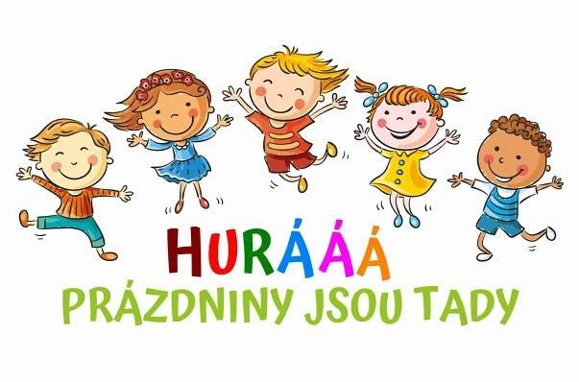*Pozn.: na oba dva dny s sebou batoh, svačina, pití, sportovní oblečení. Budeme se hodně orientovat podle počasí. Případné změny budu zapisovat na náš třídní web nebo do aplikace ClassDojo.*

26. 6. – Den třídního učitele, úklid třídy

27. 6. – Předávání vysvědčení 8:00 – 8:30 (oběd 8:30 – 9:30, školní družina do 12:00)